**Квест по ПДД в подготовительной группе.**

**Цель:** закрепление знаний детей о правилах дорожного движения в процессе игровой деятельности.

**Задачи:**

- учить, самостоятельно находить решение, возникшей проблемной ситуации по ПДД;

- формирование навыков безопасного поведения на улице;

- развивать коммуникативные навыки, творческие способности, логику, мышление;

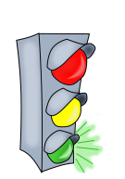- создать благоприятную эмоциональную среду для детей;

- вовлечь родителей в процесс игры.

**Ход квеста.**

1. **Организационный момент.**  **(в группе)**

**Вступительное слово инспектора.**

- Ребята, сегодня вас ждет сюрприз. Мы с вами пойдем на прогулку. А куда пойдем, вы узнаете, если выполните задания и отгадаете зашифрованное слово. Буквы этого слова рассыпались и находятся в интересных заданиях. Задания спрятаны в разных уголках детского сада. Найти их вам поможет карта.

**2. Работа по заданиям. (по детскому саду).**

**1задание. «Вопросы с ответами». Спортзал. Проводит инспектор.**

**-** Кто ходит по тротуарам? (Водитель, пешеход, мотоциклист)

- Где должны ездить автомобили? (дорога, тротуар, велосипедная дорожка)

- Как нужно обходить автобус, стоящий на остановке? (только сзади, только впереди, с любой стороны)

- Сколько человек могут ехать на велосипеде? (1, 2, 3)

- Какой верхний свет на светофоре? (красный, желтый или зеленый)

- Что держит инспектор ГИБДД в руке, работая на дороге? (телефон, свисток, жезл)

- Как называется место пересечения дорог? (тротуар, перекресток, проезжая часть)

- Можно ли ехать на велосипеде, у которого не работает тормоз? (можно, нельзя, можно, но с маленькой скоростью.)

- По какой стороне пешеходного перехода или тротуара должен двигаться пешеход? (по той стороне, где больше места, по правой стороне, по любой).

**2 задание. «Загадки». Прачечная. Проводит кастелянша.**

|  |  |
| --- | --- |
| Никогда я не сплю, На дорогу смотрю. Подскажу, когда стоять, Когда движенье начинать. (Светофор) | Эту ленту не возьмешь И в косичку не вплетешь. На земле она лежит, Транспорт вдоль по ней бежит. (Дорога) |
| Тут машина не пойдет. Главный здесь – пешеход. Что друг другу не мешать, Нужно справа путь держать. (Тротуар) | Под ногами у Сережки Полосатая дорожка. Смело он по ней идет, А за ним и весь народ. (Зебра) |
| На обочинах стоят, Молча с нами говорят. Всем готовы помогать. Главное – их понимать. (Дорожные знаки) | Две дороги долго шли И друг к дружке подошли. Ссориться не стали, Пересеклись и дальше побежали. Что это за место, Всем нам интересно. (Перекресток) |
| Наш автобус ехал-ехал, И к площадочке подъехал. А на ней народ скучает, Молча транспорт ожидает. (Остановка) | Двух колес ему хватает, И мотор не подкачает. Нужно только завести – И счастливого пути! (Мотоцикл) |
| Это что за магазин? Продается в нем бензин. Вот машина подъезжает, Полный бак им заливает. Завелась и побежала. Чтоб другая подъезжала.  (Заправочная станция) | У строителей в почете Этот умный грузовик. Он почти всегда в работе, Отдыхать он не привык. Привезет и сам разгрузит Щебень, гравий и песок, А потом спешит обратно Как бы не был путь далек. (Самосвал) |

**3 задание. «Дорожные знаки». Медкабинет. Проводит медсестра.**

Назовите дорожные знаки.

**4 задание. «Словесные ситуации». Кабинет заведующей. Проводит заведующая.**

***Ситуация №1***

Мальчик с девочкой катаются на роликах по проезжей части без специального защитного оборудования. Подвергают ли дети опасности свою жизнь и других участников дорожного движения?

***Ситуация №2***

Мальчик переходит перекрёсток по диагонали и становиться причиной ДТП. Пытаясь объехать ребёнка, зелёный автомобиль попадает в аварию. Кто нарушил правила дорожного движения?

***Ситуация №3***

Зелёный свет пешеходного светофора, только что сменился на красный. Находящаяся ближе к тротуару грузовая машина начала движение. Мальчик хочет успеть перебежать дорогу, не видя, что легковой автомобиль тронулся с места. Водитель автомобиля не видит мальчика. Поведение ребёнка может стать причиною ДТП?

**5 задание. «Доскажи словечко». Кухня. Проводит повар.**

Все будьте правилу верны: Бурлит в движенье мостовая:

Держаться правой... *стороны.* Бегут авто, спешат трамваи.

Должен помнить пешеход: Вы будьте правилу верны -

Перекресток — *переход.* Держитесь … (правой стороны).

Есть сигналы светофора

-Подчиняйся им без... *спора.*

Желтый свет — предупреждение, В школе вы – ученики,

Жди сигнала для... *движения.* А в театре – зрители,

Зеленый свет открыл дорогу, А в музее, в зоопарке –

Переходить ребята... *могут.* Все мы посетители.

Красный свет нам говорит: А коль на улицу ты вышел,

«Стой! Опасно! Путь... *закрыт!»* Знай, приятель, наперед:   
Леша с Любой ходят парой. Всех названий стал ты выше,

Где идут? По... *тротуару.* Стал ты сразу…(пешеход)  
По асфальту точек стежка

- Пешеходная... *дорожка.*

Садясь в трамвай —

Старшим место... *уступай.*

Хоккей — игра на льду зимой, Иди через улицу там, пешеход,

Но не игра... *на мостовой.* Где знаком указан тебе…(переход)

**6 задание. «Отгадайте ребусы. Полоса препятствий». Спортзал. Проводит инспектор. Ребусы – дети делятся на групп по желанию.**

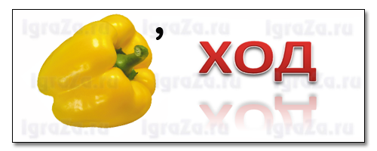

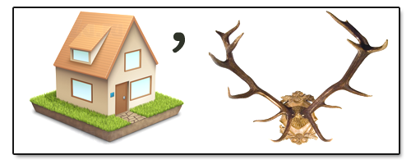

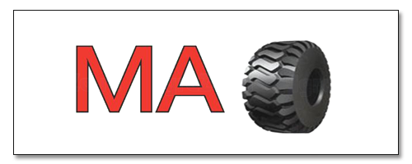

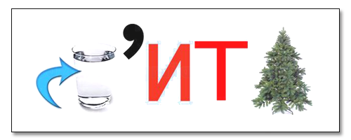

Зашифрованное слово – дорога.

1. **Практическая часть. (на улице). Проводит инспектор.**

- Что такое дорога?

- На дороге пешеходный переход, проходим по нему.

- Линия перекрестка.

**4. Знакомство с машиной ГИБДД.**

**5. Итог квеста.**

**-** Ребята, понравилась вам наша игра? Мы сегодня повторили правила дорожного движения, я думаю, вы всегда их будете соблюдать.

**1 задание. «Вопросы с ответами».**

**-** Кто ходит по тротуарам? (Водитель, пешеход, мотоциклист)

- Где должны ездить автомобили? (дорога, тротуар, велосипедная дорожка)

- Как нужно обходить автобус, стоящий на остановке? (только сзади, только впереди, с любой стороны)

- Сколько человек могут ехать на велосипеде? (1, 2, 3)

- Какой верхний свет на светофоре? (красный, желтый или зеленый)

- Что держит инспектор ГИБДД в руке, работая на дороге? (телефон, свисток, жезл)

- Как называется место пересечения дорог? (тротуар, перекресток, проезжая часть)

- Можно ли ехать на велосипеде, у которого не работает тормоз? (можно, нельзя, можно, но с маленькой скоростью.)

- По какой стороне пешеходного перехода или тротуара должен двигаться пешеход? (по той стороне, где больше места, по правой стороне, по любой).

**2 задание. «Загадки».**

|  |  |
| --- | --- |
| Никогда я не сплю, На дорогу смотрю. Подскажу, когда стоять, Когда движенье начинать. (Светофор) | Эту ленту не возьмешь И в косичку не вплетешь. На земле она лежит, Транспорт вдоль по ней бежит. (Дорога) |
| Тут машина не пойдет. Главный здесь – пешеход. Что друг другу не мешать, Нужно справа путь держать. (Тротуар) | Под ногами у Сережки Полосатая дорожка. Смело он по ней идет, А за ним и весь народ. (Зебра) |
| На обочинах стоят, Молча с нами говорят. Всем готовы помогать. Главное – их понимать. (Дорожные знаки) | Две дороги долго шли И друг к дружке подошли. Ссориться не стали, Пересеклись и дальше побежали. Что это за место, Всем нам интересно. (Перекресток) |
| Наш автобус ехал-ехал, И к площадочке подъехал. А на ней народ скучает, Молча транспорт ожидает. (Остановка) | Двух колес ему хватает, И мотор не подкачает. Нужно только завести – И счастливого пути! (Мотоцикл) |
| Это что за магазин? Продается в нем бензин. Вот машина подъезжает, Полный бак им заливает. Завелась и побежала. Чтоб другая подъезжала.  (Заправочная станция) | У строителей в почете Этот умный грузовик. Он почти всегда в работе, Отдыхать он не привык. Привезет и сам разгрузит Щебень, гравий и песок, А потом спешит обратно Как бы не был путь далек. (Самосвал) |

**4 задание. «Словесные ситуации».**

***Ситуация №1***

Мальчик с девочкой катаются на роликах по проезжей части без специального защитного оборудования. Подвергают ли дети опасности свою жизнь и других участников дорожного движения?

***Ситуация №2***

Мальчик переходит перекрёсток по диагонали и становиться причиной ДТП. Пытаясь объехать ребёнка, зелёный автомобиль попадает в аварию. Кто нарушил правила дорожного движения?

***Ситуация №3***

Зелёный свет пешеходного светофора, только что сменился на красный. Находящаяся ближе к тротуару грузовая машина начала движение. Мальчик хочет успеть перебежать дорогу, не видя, что легковой автомобиль тронулся с места. Водитель автомобиля не видит мальчика. Поведение ребёнка может стать причиною ДТП?

**6 задание. «Отгадайте ребусы. Полоса препятствий».** 







**5 задание. Игра «Доскажи словечко».**

Все будьте правилу верны: Бурлит в движенье мостовая:

Держаться правой... *стороны.* Бегут авто, спешат трамваи.

Должен помнить пешеход: Вы будьте правилу верны -

Перекресток — *переход.* Держитесь … (правой стороны).

Есть сигналы светофора

-Подчиняйся им без... *спора.*

Желтый свет — предупреждение, В школе вы – ученики,

Жди сигнала для... *движения.* А в театре – зрители,

Зеленый свет открыл дорогу, А в музее, в зоопарке –

Переходить ребята... *могут.* Все мы посетители.

Красный свет нам говорит: А коль на улицу ты вышел,

«Стой! Опасно! Путь... *закрыт!»* Знай, приятель, наперед:   
Леша с Любой ходят парой. Всех названий стал ты выше,

Где идут? По... *тротуару.* Стал ты сразу…(пешеход)  
По асфальту точек стежка

- Пешеходная... *дорожка.*

Садясь в трамвай —

Старшим место... *уступай.*

Хоккей — игра на льду зимой,

Но не игра... *на мостовой.*

Иди через улицу там, пешеход,    
 Где знаком указан тебе…(переход)